丹 诚 图 书 馆
集 成 系 统
DATATRANS 1000 Integrated System

WWW Service
安装指南

目录

一、运行环境
二、WWW Service产品安装的一般方法
三、安装后的系统设置
1. Web Server的设置
2. DT1000系统的配置
3. WWW Service的配置
四、在FrontPage环境下设置WWW Service



北京丹诚软件有限责任公司
1998.4.20

丹诚DT-1000图书馆集成系统
WWW Service的
安装和初步使用

一、运行环境
DT-1000 WWW Service是Web Server与DT-1000数据库服务器之间的网关程序，在Win32环境运行，或在与DBServer同样的UNIX平台运行。
DT-1000 Windows版服务器端的应用服务器（TCPRECV.EXE)含有Web Server服务功能，用户不需要加装其它Web Server软件产品即可提供网络浏览服务。

只有在某些特殊情况下，用户才有必要使用第三方的Web server提供网络浏览服务。

Windows平台上能够使用DT-1000 WWW Service的Web Server还包括Microsoft公司的FrontPage, ILAR Concepts公司的Folkweb等产品。UNIX平台采用标准CGI规范，所以对Web Server无特殊要求。
FrontPage可在Windows NT 4.0版的CD-ROM发行盘中，安装程序所在路径为：\Support\Frontpg\setup.exe。
Folkweb和其他第三方的Web Server可以单独购买。
FrontPage和Folkweb均可以在Windows 95或Windows NT 4.0环境下运行。推荐用户使用Windows NT 4.0中文版作为Web Server服务器的系统平台。
用户端可使用的Web浏览器有Netscape公司的Navigator和Microsoft公司的Internet Explorer等产品。

二、WWW Service产品安装的一般方法
由于Web Server产品较多，每种产品都有自已的安装方式。DT-1000 WWW Service的安装方式因Web Server产品而异。下述安装过程是针对Windows环境而言。UNIX平台的WWW Service需要按照下述安装方法手工将安装部件由安装盘拷贝到需要的子目录，或者由软件开发商安装。
如果Windows环境的Web Server是FrontPage，请先阅读第四部分“Microsoft FrontPage的配置”。
当用户使用DT-1000图书馆集成系统光盘版安装软件时，安装程序会在安装过程中提示用户是否安装WWW Service。如果用户选择安装这部分软件，安装程序会自动将软件安装到DT1000下的WWW子目录。
下面的内容假定用户使用WWW Service的软盘版进行单独安装时的步骤。
1. 将软件安装盘插入软盘驱动器，运行Setup.exe，出现丹诚公司图标及安装程序图标，然后出现欢迎的对话框；按确定按钮继续。
2. 按照软件要求输入源盘目录，缺省为A:，按确定按钮继续。
3. 输入安装目标目录，此目录应是Web Server主页所在的目录，(以下称为‘主页根目录’)，按确定按钮继续。如果用户将DT1000图书馆集成系统软件安装在C:\DT1000子目录下，本软件也应安装在这个子目录下。
4. 安装程序按下列方法将所有部件安装到指定目录，包括三部分：
页面文件、CGI程序及配置文件、背景图象和图标文件。
页面文件装入主页根目录下面，CGI程序及配置文件装入主页根目录下面的dtcgibin子目录下，背景图象和图标文件装入主页根目录下面的dtimages子目录下。
这三部分文件在源盘(安装盘)内和目标盘内的对应关系如下表：

文件类型 | 安装盘目录 | 安装后目录
页面文件 | A:\*.htm | 主页根目录
CGI程序及配置文件 | A:\DTCGIBIN\*.* | 主页根目录/dtcgibin/
背景图象和图标文件 | A:\IMAGES\*.* | 主页根目录/dtimages/

安装过程中，以比例条形式显示安装进程，100％表示结束。
5. 安装程序显示安装成功信息，按确定按钮结束安装。

三、安装后的系统设置
1. Web Server的设置
使用DT-1000提供的Web Server服务功能时，不需要进行此项设置。
如果使用的Web Server是Microsoft公司的 FrontPage，可忽略本小节内容，直接参考本手册第四部分“FrontPage的设置”。
(1)在Web Server的目录映射(Directory Mapping)中，设置：
别名：/dtimages/ | 主页根目录/dtimages
CGI别名：/dtcgibin/ | 主页根目录/dtcgibin/(可运行)
(2) 在Web Server的主页文件中设置一个锚点，指向index.htm，这就使用户可以通过上级主页进入DT-1000系统中查询图书和读者的信息。下面是在主页文件中加入锚点的例子：
<a href="/index.htm"> 查询馆藏图书 </a>
2. DT1000系统的配置
(1)在DT-1000的dbserver.cfg文件中，指定每个提供WWW查询的数据库的wwwvi.cfg配置文件。在DT-1000图书馆集成系统安装后已为用户指定了中央库、读者库和English books三个库的配置文件，并提供了三个相应的配置文件。如果用户希望其它的数据库提供类似的服务，可以自行增加这种配置文件。指定配置文件的语句如下所示：
wwwvi.cfg=c:\dt1000\cfgs\wwwbkcn.cfg
(2) DT-1000图书馆集成系统安装盘和DT-1000 WWW Service安装软盘的cgi-bin子目录包含三个典型的wwwvi.cfg：
wwwbkcn.cfg: UNIMARC格式书目型记录的缺省配置
wwwbklc.cfg: USMARC格式书目型记录的缺省配置
wwwpat.cfg: 读者型记录的缺省配置
将这三个文件中的一个改名后拷入指定的目录，如：c:\dt1000\cfgs，并作适当修改，便可以与其它数据库配合，产生适合本馆需要的页面输出效果。有关这些配置文件的格式参见DT-1000图书馆集成系统说明书：“流通系统出纳信息显示格式配置文件”。
3. WWW Service的配置
主页根目录/dtcgibin中的dtcgi.ini文件中包含WWW service的全部设置信息。下面是这个文件内容的实例：

; dtcgi.ini, (C) Copyright 1997 by
; Beijing DataTrans Software Corp. Ltd.

[System]
Windows CGI=OFF
MARCPage=ON
database=dbkernel.dll
Start Time=
Users=

[User Interface]
DefaultUser=public
ServerName=<NOBR>Welcome to DataTrans</NOBR><BR>

DirTop=dirtop.htm
DirBottom=dirbott.htm

SearchTop=setop.htm
SearchBottom=sebott.htm

JhTop=jhtop.htm
JhBottom=jhbott.htm

CardTop=cardtop.htm
CardBottom=cardbott.htm

MARCTop=marctop.htm
MARCBottom=marcbott.htm

ErrorTop=errtop.htm
ErrorBottom=errbott.htm

下面是关于这个文件中主要语句含义的说明：
(1)System小节
a. Windows CGI=OFF
UNIX平台统一使用标准CGI规范；Windows环境CGI规范则可能使用标准CGI(与UNIX相同)或Windows CGI(Microsoft公司定义)，如设置为ON，则使用Windows CGI规范；反之使用标准CGI规范。
定义为何值，请参考具体Web Server产品中的说明。
b. MARCPage=ON
CGI提供的WWW服务是通过5种典型的页面实现，包括：网络目录(Dir)、检索式(Search)、简化记录(Jh)、卡片(Card)、机读目录(MARC)。OFF设置将只显示除MARC页面之外的四种页面。
c. database=dbkernel.dll
设置使用数据库服务器的位置，方法同DT1000之dt1000.ini中的“[DLLS]database=”；这一设置在UNIX平台不用。
d. Start Time=
WWW Service开始使用的时间，在欢迎页面中显示。如果缺省，软件将第一次运行的时间记在此处。
e. Users=
从Start Time开始起，曾经使用过WWW Service的用户数。如果缺省，软件自动从1开始计数；以后自动维护。
(2) User Interface小节
a. DefaultUser=public
WWW Service(作为用户)访问数据库的用户名，要求没有口令字。
关于用户的建立和权限的设置，参见DT-1000图书馆集成系统用户手册中的‘帐户实用程序Logutil.exe’。
b. ServerName=Welcome to DataTrans
WWW Service显示数据库查询页面时，其中包含服务器名，用户可将自己单位名称显示在此。
c. DirTop=, DirBottom=
WWW Service显示网络目录页面时，在路径信息前、后(DirTop、DirBottom)分别插入的(修饰)页面文字，此处定义两个文件名，这样，用户可以使页面更美观，更符合自己需要。
d. SearchTop=, SearchBottom=
WWW Service显示输入检索式页面时，在输入域前、后(SearchTop、SearchBottom)分别插入的(修饰)页面文字，此处定义两个文件名，这样，用户可以使页面更美观，更符合自己需要。
e. JhTop=, JhBottom=,
WWW Service显示简化记录页面时，在简化记录集前、后(JhTop、JhBottom)分别插入的(修饰)页面文字，此处定义两个文件名， 这样，用户可以使页面更美观，更符合自己需要。
f. CardTop=, CardBottom=
WWW Service显示一条记录的传统目录形式时，前、后(CardTop、CardBottom)分别插入的(修饰)页面文字，此处定义两个文件名，这样，用户可以使页面更美观，更符合自己需要。
g. MARCTop=, MARCBottom=
WWW Service显示一条记录的机读目录形式时，前、后(MARCTop、MARCBottom)分别插入的(修饰)页面文字，此处定义两个文件名，这样，用户可以使页面更美观，更符合自己需要。
h. ErorrTop=, ErorrBottom=
当WWW Service运行中发生错误时，显示错误信息或提示信息前、后(ErorrTop、ErorrBottom)分别插入的(修饰)页面文字，此处定义两个文件名，这样，用户可以使页面更美观，更符合自己需要。

四、在FrontPage环境下设置WWW Service
因为DT-1000的WWW Service安装程序不支持带空格的长目录路径，要求将FrontPage的安装目录由缺省的安装路径名改为DOS标准路径名。FrontPage缺省的安装路径名有两个，分别为：
FrontPage: C:\Program Files\Microsoft FrontPage
Personal Web Server: C:\FrontPage Webs
用户安装Frontpage时可以将这两个路径分别改为不带空格的目录，如：
C:\fp
C:\fpw
下面的叙述将以改变后的路径名为例，说明DT-1000 WWW Service的安装方法。
FrontPage安装好后，形成的子目录如下图所示：

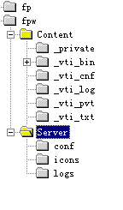

按上述方法安装好FrontPage后，FrontPage主页根目录为：
C:\fpw\content

DT-1000的WWW Service要安装到\fpw\content\子目录下。
安装WWW Service时，按WINDOWS NT的“开始”按钮，然后选择“运行”，并在文件名输入域输入：a:\setup，然后按“确定”按钮执行安装过程。在安装过程中，安装程序将提示用户输入目标目录，用户应输入：c:\fpw\content。软件安装好后，c:\fpw\content目录下将产生两个子目录：c:\fpw\content\dtcgibin 和c:\fpw\content\dtimages。
安装盘上三个子目录内的文件内容将分别被复制到主页根目录content、content下的dtcgibin和content下的dtimages子目录内。文件复制的对应关系如下表所示：

文件类型 | 源盘子目录 | 目标子目录
页面文件 | A:\PAGES\*.* | C:\fpw\content
CGI程序及配置文件 | A:\CGI-BIN\*.* | C:\fpw\content\dtcgibin
背景图象和图标文件 | A:\IMAGES\*.* | C:\fpw\content\dtimages

DT-1000 WWW Service 安装完毕后，整个文件目录结构如下图所示：

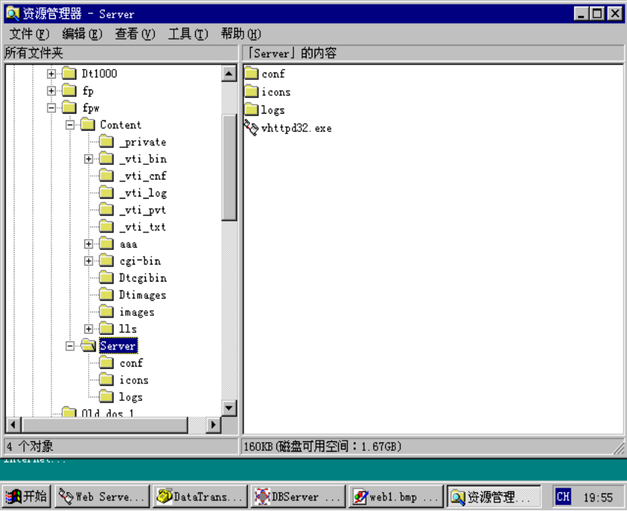

下面还要进行一步重要的工作，即对FrontPage目录映射配置文件进行修改。用户可用WINDOWS的记事本打开srm.cnf文件加入三行内容。这个文件的路径为：
C:\fpw\server\conf\srm.cnf
DT-1000的WWW Service要求在此文件后部加入三行：
(1)Alias /dtcgi/ c:/fpw/content/
(2)Alias /dtimages/ c:/fpw/content/dtimages/
(3)WinScriptAlias /dtcgibin/ c:/fpw/content/dtcgibin/
前两行应与原文件中已有的Alias...语句放在一起，后一行应与原文件中已有的WinScriptAlias...语句放在一起。
DT-1000 WWW Service安装后，在c:\fpw\content子目录下预装了几个示范页面文件。这些文件的关联如下：

default.htm /dtcgibin/cgi32.exe 目录查询
/dtcgi/intro.htm 图书馆介绍
/dtcgi/plan.htm 平面布局
/dtcgi/libnews.htm 最新消息

Frontpage Web Server的缺省主页文件名为index.htm。用户可在Web Server的主页文件中设置一个锚点(热点)，指向default.htm，这就使用户可以通过上级主页进入DT-1000系统中查询图书和读者的信息。下面是在主页文件中加入锚点的例子：
<a href="/dtcgi/default.htm"> 查询馆藏图书 </a>
用户也可以将default.htm文件改名为index.htm，替换原有的文件。
default.htm文件中有一行语句设定了一个向丹诚公司发送E-mail的锚点(热点)，用户可以根据自己的需要更改这行语句：
<a href="mailto:datatran@public3.bta.net.cn">

丹诚公司的DT-1000 WWW Service安装盘中所提供的HTML文本文件仅供参考，用户应自己设计适合本单位的页面为读者提供服务。
上述工作完成后，利用WINDOWS的资源管理器在c:\fpw\server子目录下找到vhttp32.exe文件，并为这个文件建立快捷方式如下图所示：
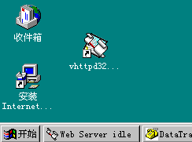

当Frontpage处于工作状态时，在WINDOWS NT环境下调用INTERNET EXPLORER，域名输入域键入：http://localhost/并按回车键确认，屏幕上应出现设定的页面。这时，网络上的其它微机通过Web浏览器指定安装了Frontpage的服务器的IP地址，也应看到同样的页面出现。
WINDOWS NT服务器在运行时，需要运行DT-1000数据库内核程序dbkernel、DT-1000通讯服务器tcp-receive和Frontpage Web Server三个服务程序，即可为网络用户提供全面的图书馆目录服务。
下图为三个服务程序运行时WINDOWS NT4.0版屏幕上的任务栏中的显示情况：

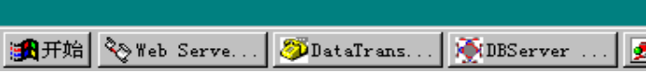

如用户安装软件时有问题请发Email至：
datatran@public3.bta.net.cn


DATATRANS

北京丹诚软件有限责任公司
一九九八年四月二十日

